

**UNIVERSIDAD POLITÉCNICA DE TULANCINGO**

**Propuesta Base de Datos Para un Hotel**

por

**Badillo Castillo Eber Aldair**

**Fernández Domínguez Yonatan Gabriel**

**Gress Vargas José Luis**

**Martínez Rojo Jesús Oswaldo**

**Ingeniería en Sistemas Computacionales**

Asignatura:

**Base de Datos**

Nombre del Catedrático:

**Mtro. Víctor Hugo Fernández Cruz.**

Tercer Cuatrimestre

Grupo **ISC 53**

Tulancingo de Bravo, Hidalgo

Enero - Abril 2024.

**U**

**P**

**T**

Base De Datos Para Un Hotel 3

Entidades 3

Relaciones 3

Matriz 4

Grafos Simples 5

Grafo Completo 6

Atributos 7

Diagrama de MER 7

Diagrama de MERE 8

Diagrama ER 9

Script 11

Base De Datos Para Un Hotel

Se desea desarrollar un sistema de gestión para un hotel de lujo llamado 'Sunset Paradise'. El hotel cuenta con un amplio catálogo de habitaciones, que van desde habitaciones estándar hasta lujosas suites. Los huéspedes pueden realizar reservas tanto para habitaciones individuales como para múltiples habitaciones, especificando las fechas de llegada y salida, así como cualquier servicio adicional deseado, como servicio de habitaciones o acceso al spa.

Cada reserva está asociada a un cliente.

El hotel tiene personal capacitado como recepcionistas, personal de limpieza y chefs.

Además de las reservas de habitaciones, los huéspedes pueden disfrutar de una variedad de servicios ofrecidos por el hotel como limpieza habitación, restaurantes de alta cocina, un spa de lujo, piscinas y gimnasio.

Finalmente, al finalizar su estancia, se emite una factura detallada al cliente, que incluye los cargos por alojamiento, servicios adicionales utilizados y cualquier cargo adicional.

Entidades

Cliente

Reserva

Recepcionista

Factura

Servicio

Personal de limpieza

Masajista

Entrenador

Chef

Relaciones

Cliente – Reserva

Reserva – Recepcionista

Reserva – Factura

Factura – Servicio

Personal de Limpieza – Reserva

Masajista – Servicio

Entrenador – Servicio

Chef - Servicio

Matriz

|  |  |  |  |  |  |  |  |  |  |
| --- | --- | --- | --- | --- | --- | --- | --- | --- | --- |
|  | Client | Reserv | Recep | Fact | Serv | PerLim | Masaje | Entren | Chef |
| Client |  | X |  |  |  |  |  |  |  |
| Reserv | X |  | X | X |  | X |  |  |  |
| Recep |  | X |  |  |  |  |  |  |  |
| Fact |  | X |  |  | X |  |  |  |  |
| Serv |  |  |  | X |  |  | X | X | X |
| PerLim |  | X |  |  |  |  |  |  |  |
| Masaje |  |  |  |  | X |  |  |  |  |
| Entren |  |  |  |  | X |  |  |  |  |
| Chef |  |  |  |  | X |  |  |  |  |

Grafos Simples

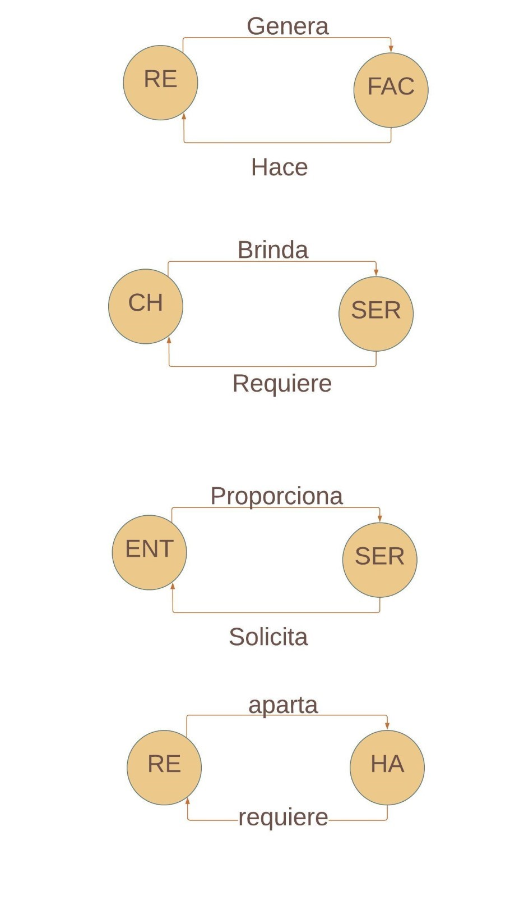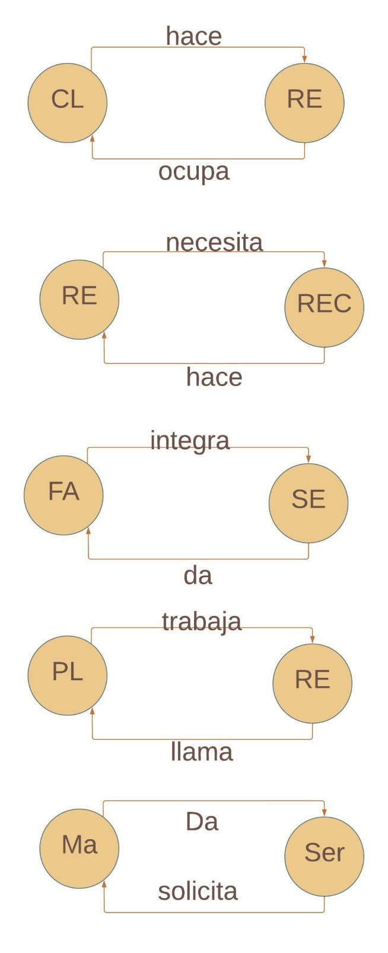

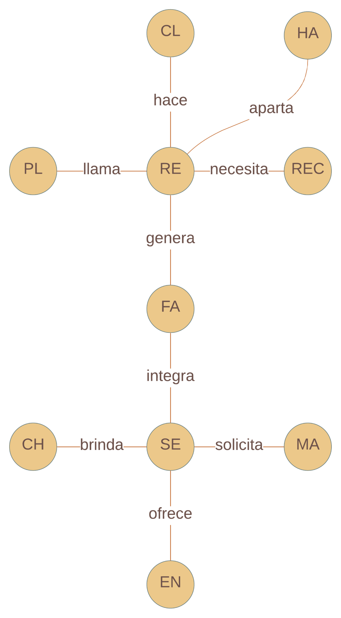Grafo Completo

Atributos

Cliente: Identificación, teléfono, información de pago.

Reserva: Fecha de entrada y salida, tipo de habitación, numero de habitación, información del cliente.

Recepcionista: Id Empleado, Habilidades, idiomas, personalidad.

Factura: Numero de factura, asunto, datos del emisor, subtotal, impuestos, método de pago.

Servicios:  tipo de servicio, duración del servicio, nombre del servicio.

Personal de limpieza: Id personal, experiencia, disponibilidad.

Masajista: Id masajista, Especialidad, Experiencia.

Entrenador: Id entrenador, costo proceso, nivel de certificación, disponibilidad.

Chef: Id chef, cocina especialidad, experiencia, disponibilidad.

Habitación: id habitación, estado, tipo habitación, estado de reservación, monto total.

Diagrama de MER

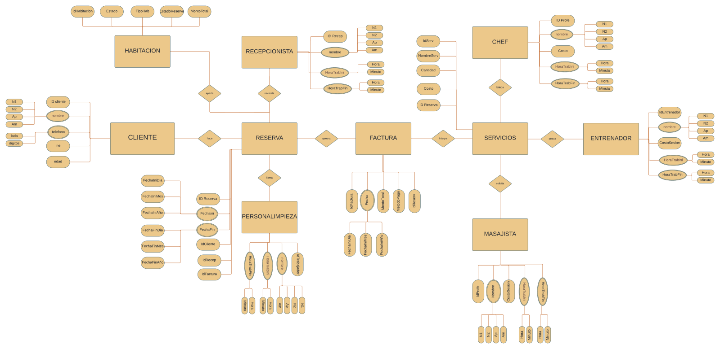

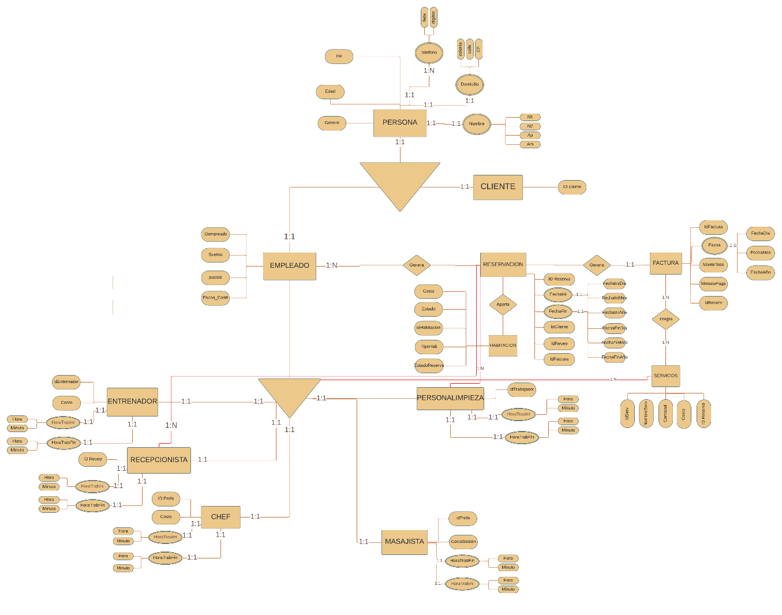Diagrama de MERE

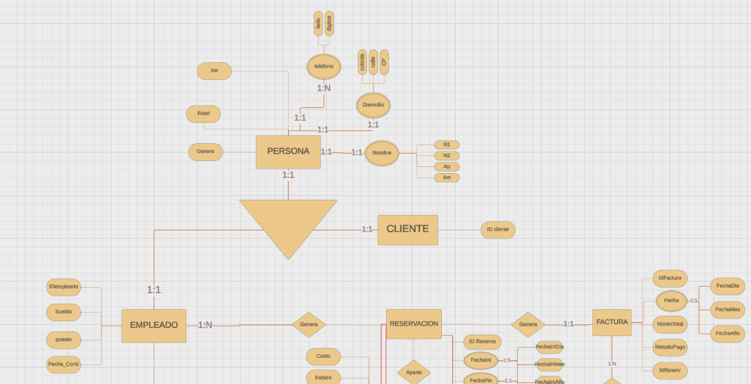

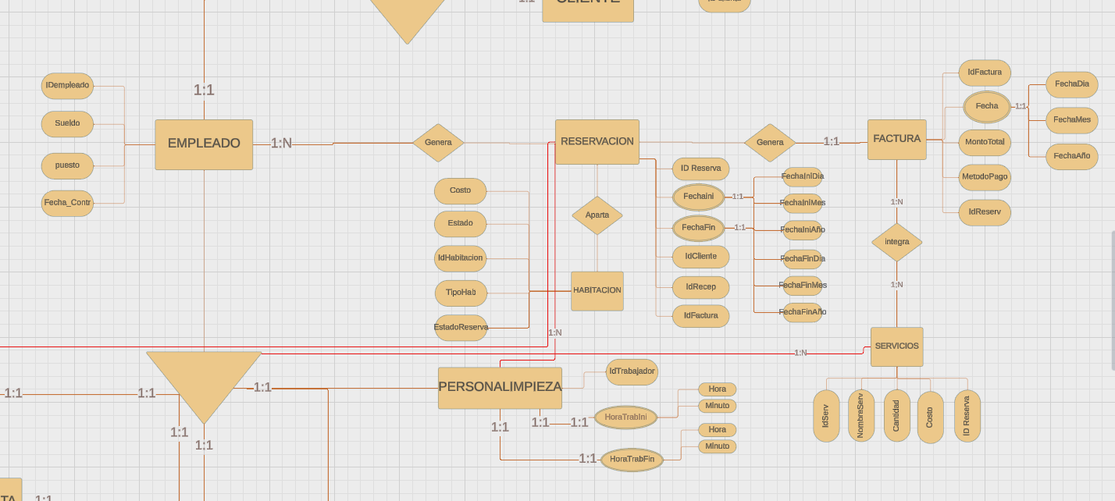

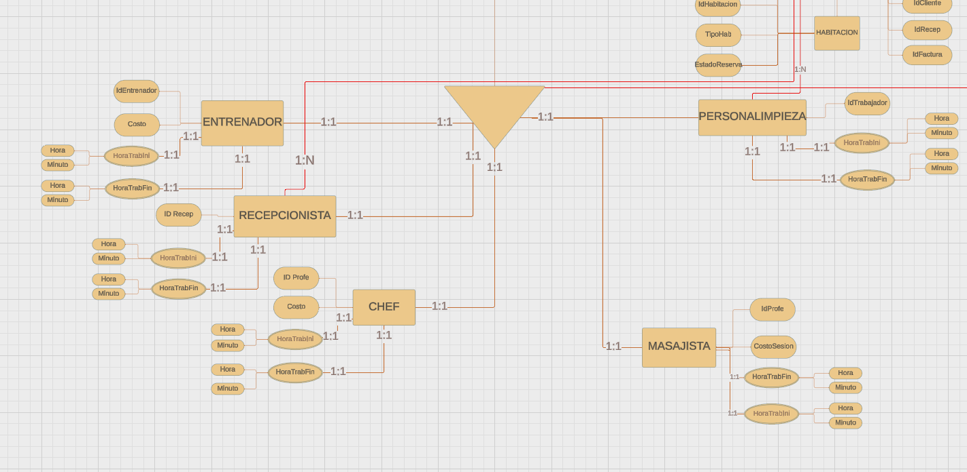

Esquema Transición

PERSONA(IdPersona, NOMBRE_P(N1, N2, Ap, Am), DOMICILIO_P(Calle, Colonia, Cp), TELEFONO_P(Lada, Digitos), Edad, Genero, Ine) PERSONA.IdPersona es una llave primaria.

EMPLEADO(IdEmpleado, HoraTrabIni_Hora, HoraTrabIniMinuto, HoraTrabFin_Hora, HoraTrabFin_Minuto) PERSONA.IdEmpleado es una clave ajena a EMPLEADO y a la vez es la clave primaria.

CLIENTE(IdCliente) PERSONA.IdCliente es una clave ajena a CLIENTE y a la vez es la clave primaria.

RESERVA(IdReservacion, IdCliente, IdRecepcionista, IdFactura, FechaIniDia, FechaIniMes, FechaIniAño, FechaFinDia, FechaFinMes, FechaFinAño) CLIENTE.IdCliente, RECEPCIONISTA.IdRecepcionista y FACTURA.IdFactura son claves ajenas a RESERVA y IdReservacion es la clave primaria.

RECEPCIONISTA(IdRecepcionista) PERSONA.IdRecepcionista es una clave ajena a RECEPCIONISTA y es también es la clave primaria.

FACTURA(IdFactura, FechaDia, FechaMes, FechaAño) FACTURA.IdFactura es la llave primaria.

SERVICIOS(IdServicio, NombreServicio, Cantidad, Costo, IdReservacion) RESERVACION.IdReservacion es una clave ajena a SERVICIOS y IdServicio es la clave primaria.

PERSONALLIMPIEZA(IdPersonaLimpieza) PERSONA.IdPersonaLimpieza es una clave ajena a PERSONALIMPIEZA y es la clave primaria.

MASAJISTA(IdMasajista, CostoSesion) PERSONA.IdMasajista es una clave ajena a MASAJISTA y es la clave primaria.

ENTRENADOR(IdEntrenador, CostoSesion) PERSONA.IdEntrenador es una clave ajena a ENTRENADOR y es la clave primaria.

CHEF(IdChef) PERSONA.IdChef es una clave ajena a CHEF y es la clave primaria.

HABITACION(IdHabitacion, TipoHab, Estado, EstadoReserva, Costo) HABITACION.IdHabitacion es la clave primaria.

Diagrama ER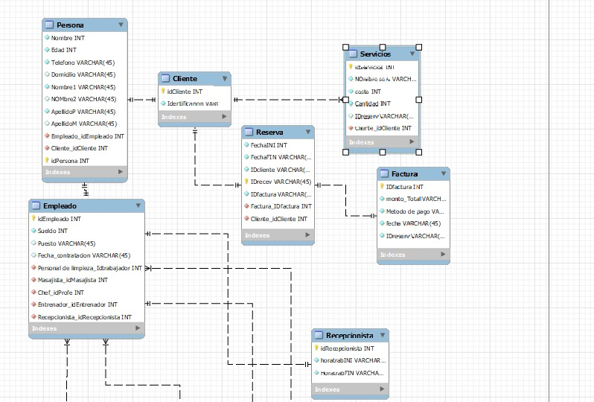

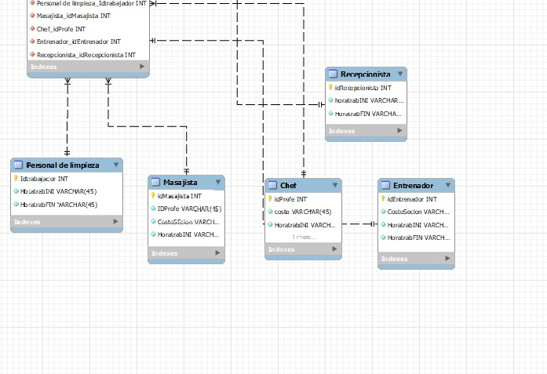

Script

-- MySQL Workbench Forward Engineering

SET @OLD_UNIQUE_CHECKS=@@UNIQUE_CHECKS, UNIQUE_CHECKS=0;

SET @OLD_FOREIGN_KEY_CHECKS=@@FOREIGN_KEY_CHECKS, FOREIGN_KEY_CHECKS=0;

SET @OLD_SQL_MODE=@@SQL_MODE, SQL_MODE='ONLY_FULL_GROUP_BY,STRICT_TRANS_TABLES,NO_ZERO_IN_DATE,NO_ZERO_DATE,ERROR_FOR_DIVISION_BY_ZERO,NO_ENGINE_SUBSTITUTION';

-- -----------------------------------------------------

-- Schema Propuesta_Hotel

-- -----------------------------------------------------

-- -----------------------------------------------------

-- Schema Propuesta_Hotel

-- -----------------------------------------------------

CREATE SCHEMA IF NOT EXISTS `Propuesta_Hotel` DEFAULT CHARACTER SET utf8 ;

USE `Propuesta_Hotel` ;

-- -----------------------------------------------------

-- Table `Propuesta_Hotel`.`Personal de limpieza`

-- -----------------------------------------------------

CREATE TABLE IF NOT EXISTS `Propuesta_Hotel`.`Personal de limpieza` (

`Idtrabajador` INT NOT NULL,

`HotatrabINI` VARCHAR(45) NOT NULL,

`HoratrabFIN` VARCHAR(45) NOT NULL,

PRIMARY KEY (`Idtrabajador`))

ENGINE = InnoDB;

-- -----------------------------------------------------

-- Table `Propuesta_Hotel`.`Masajista`

-- -----------------------------------------------------

CREATE TABLE IF NOT EXISTS `Propuesta_Hotel`.`Masajista` (

`idMasajista` INT NOT NULL,

`IDProfe` VARCHAR(45) NOT NULL,

`CostoSEcion` VARCHAR(45) NOT NULL,

`HoratrabINI` VARCHAR(45) NOT NULL,

PRIMARY KEY (`idMasajista`))

ENGINE = InnoDB;

-- -----------------------------------------------------

-- Table `Propuesta_Hotel`.`Chef`

-- -----------------------------------------------------

CREATE TABLE IF NOT EXISTS `Propuesta_Hotel`.`Chef` (

`idProfe` INT NOT NULL,

`costo` VARCHAR(45) NOT NULL,

`HoratrabINI` VARCHAR(45) NOT NULL,

`HoratrabFIn` VARCHAR(45) NOT NULL,

PRIMARY KEY (`idProfe`))

ENGINE = InnoDB;

-- -----------------------------------------------------

-- Table `Propuesta_Hotel`.`Entrenador`

-- -----------------------------------------------------

CREATE TABLE IF NOT EXISTS `Propuesta_Hotel`.`Entrenador` (

`idEntrenador` INT NOT NULL,

`CostoSecion` VARCHAR(45) NOT NULL,

`HoratrabINI` VARCHAR(45) NOT NULL,

`HoratrabFIN` VARCHAR(45) NOT NULL,

PRIMARY KEY (`idEntrenador`))

ENGINE = InnoDB;

-- -----------------------------------------------------

-- Table `Propuesta_Hotel`.`Recepcionista`

-- -----------------------------------------------------

CREATE TABLE IF NOT EXISTS `Propuesta_Hotel`.`Recepcionista` (

`idRecepcionista` INT NOT NULL,

`horatrabINI` VARCHAR(45) NOT NULL,

`HoratrabFIN` VARCHAR(45) NOT NULL,

PRIMARY KEY (`idRecepcionista`))

ENGINE = InnoDB;

-- -----------------------------------------------------

-- Table `Propuesta_Hotel`.`Empleado`

-- -----------------------------------------------------

CREATE TABLE IF NOT EXISTS `Propuesta_Hotel`.`Empleado` (

`idEmpleado` INT NOT NULL,

`Sueldo` INT NOT NULL,

`Puesto` VARCHAR(45) NULL,

`Fecha_contratacion` VARCHAR(45) NULL,

`Personal de limpieza_Idtrabajador` INT NOT NULL,

`Masajista_idMasajista` INT NOT NULL,

`Chef_idProfe` INT NOT NULL,

`Entrenador_idEntrenador` INT NOT NULL,

`Recepcionista_idRecepcionista` INT NOT NULL,

PRIMARY KEY (`idEmpleado`),

INDEX `fk_Empleado_Personal de limpieza1_idx` (`Personal de limpieza_Idtrabajador` ASC) VISIBLE,

INDEX `fk_Empleado_Masajista1_idx` (`Masajista_idMasajista` ASC) VISIBLE,

INDEX `fk_Empleado_Chef1_idx` (`Chef_idProfe` ASC) VISIBLE,

INDEX `fk_Empleado_Entrenador1_idx` (`Entrenador_idEntrenador` ASC) VISIBLE,

INDEX `fk_Empleado_Recepcionista1_idx` (`Recepcionista_idRecepcionista` ASC) VISIBLE)

ENGINE = InnoDB;

-- -----------------------------------------------------

-- Table `Propuesta_Hotel`.`Cliente`

-- -----------------------------------------------------

CREATE TABLE IF NOT EXISTS `Propuesta_Hotel`.`Cliente` (

`idCliente` INT NOT NULL,

`Identificacion` VARCHAR(45) NOT NULL,

PRIMARY KEY (`idCliente`))

ENGINE = InnoDB;

-- -----------------------------------------------------

-- Table `Propuesta_Hotel`.`Persona`

-- -----------------------------------------------------

CREATE TABLE IF NOT EXISTS `Propuesta_Hotel`.`Persona` (

`Nombre` INT NOT NULL,

`Edad` INT NOT NULL,

`Telefono` VARCHAR(45) NOT NULL,

`Domicilio` VARCHAR(45) NULL,

`Nombre1` VARCHAR(45) NOT NULL,

`NOMbre2` VARCHAR(45) NULL,

`ApellidoP` VARCHAR(45) NOT NULL,

`ApellidoM` VARCHAR(45) NULL,

`Empleado_idEmpleado` INT NOT NULL,

`Cliente_idCliente` INT NOT NULL,

`idPersona` INT NOT NULL,

INDEX `fk_Persona_Empleado1_idx` (`Empleado_idEmpleado` ASC) VISIBLE,

INDEX `fk_Persona_Cliente1_idx` (`Cliente_idCliente` ASC) VISIBLE,

PRIMARY KEY (`idPersona`))

ENGINE = InnoDB;

-- -----------------------------------------------------

-- Table `Propuesta_Hotel`.`Factura`

-- -----------------------------------------------------

CREATE TABLE IF NOT EXISTS `Propuesta_Hotel`.`Factura` (

`IDfactura` INT NOT NULL,

`monto_Total` VARCHAR(45) NOT NULL,

`Metodo de pago` VARCHAR(45) NOT NULL,

`fecha` VARCHAR(45) NOT NULL,

`IDreserv` VARCHAR(45) NOT NULL,

PRIMARY KEY (`IDfactura`))

ENGINE = InnoDB;

-- -----------------------------------------------------

-- Table `Propuesta_Hotel`.`Reserva`

-- -----------------------------------------------------

CREATE TABLE IF NOT EXISTS `Propuesta_Hotel`.`Reserva` (

`FechaINI` INT NOT NULL,

`FechaFIN` VARCHAR(45) NOT NULL,

`IDcliente` VARCHAR(45) NOT NULL,

`IDrecev` VARCHAR(45) NOT NULL,

`IDfactura` VARCHAR(45) NOT NULL,

`Factura_IDfactura` INT NOT NULL,

`Cliente_idCliente` INT NOT NULL,

INDEX `fk_Reserva_Factura_idx` (`Factura_IDfactura` ASC) VISIBLE,

INDEX `fk_Reserva_Cliente1_idx` (`Cliente_idCliente` ASC) VISIBLE,

PRIMARY KEY (`IDrecev`))

ENGINE = InnoDB;

-- -----------------------------------------------------

-- Table `Propuesta_Hotel`.`Servicios`

-- -----------------------------------------------------

CREATE TABLE IF NOT EXISTS `Propuesta_Hotel`.`Servicios` (

`idServicios` INT NOT NULL,

`NOmbre serv` VARCHAR(45) NOT NULL,

`costo` INT NOT NULL,

`Cantidad` INT NOT NULL,

`IDreserv` VARCHAR(45) NULL,

`Cliente_idCliente` INT NOT NULL,

PRIMARY KEY (`idServicios`),

INDEX `fk_Servicios_Cliente1_idx` (`Cliente_idCliente` ASC) VISIBLE)

ENGINE = InnoDB;

SET SQL_MODE=@OLD_SQL_MODE;

SET FOREIGN_KEY_CHECKS=@OLD_FOREIGN_KEY_CHECKS;

SET UNIQUE_CHECKS=@OLD_UNIQUE_CHECKS